FORMAÇÃO EM SERVIÇO SOCIAL NA PERSPECTIVA DE TOTALIDADE: EM DEFESA DA UNIDADE DAS LUTAS SOCIAIS EMANCIPATÓRIAS

Resumo
O resumo, recuado a 5 cm da margem esquerda, deve ter até 150 palavras, em português ou espanhol, sem parágrafos, corpo 10, espaçamento simples, com as respectivas palavras-chave (até cinco palavras). Xxxxxxxxxxxxx. Xxxx. Xxx. Xx. Xxxxxx. Xxxxxxxx. Xxxxxxxxx. Xxx. Xx. Xxxxxx. Xxxx. Xxxx. Xxx. Xxx. Xxxxxxxxxxxxx. Xxxx. Xxxxxxxxx. Xxxxxx. Xxx. Xxxxxx. Xxx. Xxx. Xxx. Xxx. Xxxxxxxxxxxxxxx. Xxxxxxx. Xxxxxxx. Xxxxxx. Xxxx. Xxxx. Xxxxxxxxxxx. Xxxxxx. Xxx. Xx. Xx. Xxxxxx xxx. Xxxx. Xxx. Xxxx. Xxxxxxxx. Xxxxxxx. Xxxxxxxxxxxxx. Xxxxxx xx. Xx. X. Xxxxx. Xxx xx. Xxx xxxxxxxxxxx. Xxxxxxxxxx. Xxxxxxxxxxxxxx. Xxxxx. Xxxxxx. Xxxx. Xxxxxxxxxxxx. Xxxxxxx xxxxxxxxxxx. Xxxx. Xx. Xx. Xxxxx. Xx. X.xxx. xxxx. Xxx. Xx. Xxxxx.xxx. xxx. Xxx. Xx. Xxx. Xx. Xxx xxxxx. Xxxxx. Xxx. Xxx. Xxxxxxxxxxxxxxx. xxxx xxxx. Xxxx. Xxxxxxxxxxxxxx. Xxx. Xxx. Xxx. Xx. Xx. Xx. Xx. Xxxxxxxxxxxxx. Xxxxxx xx. Xx. X. x. xxxx. Xxx xx. Xxx xxxxxxxxxxx. Xxxxxxxxxx. Xxxxxxxxxxxxxx. Xxxxx. Xxxxxx. Xxxx. Xxxxxxxxxxxx. Xxxxxxx xxxxxxxxxxx. Xxxx. Xx. Xx. Xxxxx. Xx. X.xxx. xxxx. Xxx. Xx. Xxxxx.xxx. xxx.
Palavras-chave: Palavra-chave 1; palavra-chave 2. palavra-chave 3.
Abstract
The abstract, indented 5 centimeters from the left margin, must not exceed 150 words in English, without paragraphs, body 10, single space, with the respective keywords. Xxxxxx. xxxxxxx. Xxxx. Xxx. Xx. Xxxxxx. Xxxxxxxx. Xxxxxxxxx. Xxx. Xx. Xxxxxx. Xxxx. Xxxx. Xxx. Xxx. Xxxxxxxxxxxxx. Xxxx. Xxxxxxxxx. Xxxxxx. Xxx. Xxxxxx. Xxx. Xxx. Xxx. Xxx. Xxxxxxxxxxxxxxx. Xxxxxxx. Xxxxxxx. Xxxxxx. Xxxx. Xxxx. Xxxxxxxxxxx. Xxxxxx. Xxx. Xx. Xx. Xxxxxx xxx. Xxxx. Xxx. Xxxx. Xxxxxxxx. Xxxxxxx. Xxxxxxxxxxxxx. Xxxxxx xx. Xx. X. x. xxxx. Xxx xx. Xxx xxxxxxxxxxx. Xxxxxxxxxx. Xxxxxxxxxxxxxx. Xxxxx. Xxxxxx. Xxxx. Xxxxxxxxxxxx. Xxxxxxx xxxxxxxxxxx. Xxxx. Xx. Xx. Xxxxx. Xx. X.xxx. xxxx. Xxx. Xx. Xxxxx.xxx. xxx. Xxx. Xx. Xxx. Xx. Xxx xxxxx. Xxxxx. Xxx. Xxx. Xxxxxxxxxxxxxxx. xxxx xxxx. Xxxx. Xxxxxxxxxxxxxx. Xxx. Xxx. Xxx. Xx. Xx. Xx. Xx. Xxxxxxxxxxxxx. Xxxxxx xx. Xx. X. x. xxxx. Xxx xx. Xxx xxxxxxxxxxx. Xxxxxxxxxx. Xxxxxxxxxxxxxx. Xxxxx. Xxxxxx. Xxxx. Xxxxxxxxxxxx. Xxxxxxx xxxxxxxxxxx. Xxxx. Xx. Xx. Xxxxx. Xx. X.xxx. xxxx. Xxx. Xx. Xxxxx. xxx.
Keywords: Keyword 1; keyword 2; keyword 3.

1 INTRODUÇÃO

O texto deve começar com a INTRODUÇÃO, numerada, na qual devem constar a problematização do tema, os objetivos e a perspectiva teórico-metodológica do trabalho. Na sequência, deve conter os itens próprios do “corpo do trabalho”. Finaliza com a CONCLUSÃO, numerada, seguida das REFERÊNCIAS, sem numeração.
Um espaço de 1,5 cm deverá ser utilizado entre os títulos das seções e o texto subsequente, da mesma forma que entre o texto e um novo título de seção.

2 ITENS PRÓPRIOS DO CORPO DO TRABALHO (DESENVOLVIMENTO)

Os títulos das seções primárias devem ser digitados em maiúscula e em negrito.

2.1 Título de seção secundária

Nas seções secundárias, títulos em negrito, apenas com a inicial maiúscula e as demais letras em minúsculo, exceto quando se tratar de nomes próprios.

2.1.1 Título de seção terciária

Os títulos das seções terciárias (e demais seções) devem ser digitados em minúsculas e sem negrito.
As tabelas e ilustrações (quadros, desenhos, gráficos, fotografias, plantas, mapas etc.) devem se restringir à quantia indispensável, ser numeradas de forma sequencial com algarismos arábicos e trazer indicação da fonte.
Cada tabela deve ser centralizada pela indicação do seu número e título respectivo, apenas com a inicial maiúscula.
Tabela 1 – Brasil: Nº e % de mulheres vítimas de violência por grupo de violência (2023)
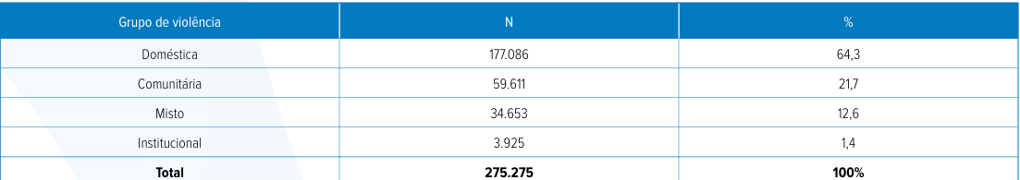
Fonte: Sinan/MS (2025)
Abaixo de cada ilustração (quadro, desenho, gráfico, fotografia, planta, mapa etc.) deve haver a indicação do tipo de ilustração, número sequencial e título da ilustração.
Exemplo:
Figura 1 - Índice de desigualdade social (Gini)
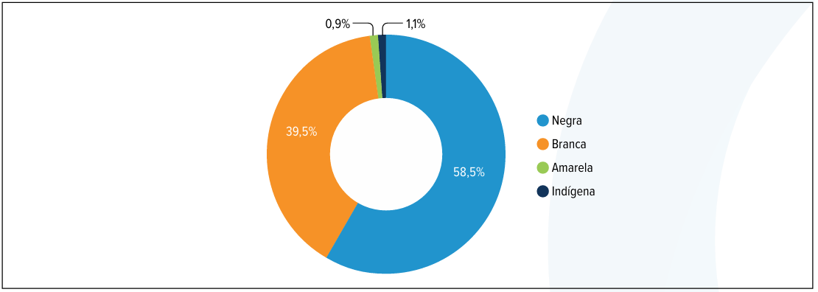
Fonte: Sinan/MS (2025)
Nas citações indiretas deve ser usado o sistema de chamada autor-data; citações menores de três linhas devem vir no corpo do parágrafo e com aspas. Acima de três linhas devem vir com recuo de 4 centímetros da margem e sem aspas, seguida da referência autor-data-página, com parágrafo sem recuo especial da primeira linha. Notas devem ser evitadas. Se imprescindíveis, devem ser explicativas, numeradas e dispostas no final do texto (após as referências), sem exceder 5 linhas cada uma. Notas e citações longas devem ter corpo 10, espaço simples e parágrafo justificado.
Exemplo de citação direta curta:
O materialismo histórico desenvolve as bases teóricas para a construção do projeto de superação do capital. Articula inseparavelmente, portanto, o método crítico-dialético, a teoria do valor-trabalho e perspectiva da revolução e, “Sem a presença simultânea destes três componentes, a sua construção teórica desaba (Netto, 1989, p. 95)
Exemplo de citação longa:
Em suma, das representações abstratas, reproduz-se o concreto no pensamento:
O concreto é concreto porque é a síntese de muitas determinações, isto é, unidade do diverso. Por isso, o concreto aparece no pensamento como o processo da síntese, como resultado, não como ponto de partida, embora seja o verdadeiro ponto de partida e, portanto, o ponto de partida da intuição e da representação (Marx, 2008, p. 258-259).

3. CONCLUSÃO

A Conclusão deve ser numerada, com letras maiúsculas e em negrito e deve conter a síntese da análise apresentada, por meio de suas considerações finais, além de eventuais novos questionamentos, propostas, encaminhamentos, sugestões de novas pesquisas, direcionamentos etc.

REFERÊNCIAS (somente as obras citadas no corpo do trabalho);
ARENDT, Hannah. A condição humana. Rio de Janeiro: Forense Universitária, 1983.
BEHRING, Elaine Rossetti; BOSCHETTI, Ivanete. Política social: fundamentos e história. 5 ed. São Paulo: Cortez, 2008.
HARVEY, David. 17 contradições e o fim do capitalismo. São Paulo: Boitempo; Loyola, 2016.
LUKÁCS, György. História e consciência de classe: estudos sobre a dialética marxista. São Paulo: Martins Fontes, 2003.
MARX, Karl. Contribuição à crítica da economia política. 2. ed. São Paulo: Expressão Popular, 2008
NETTO, José Paulo. O Serviço Social e a tradição marxista. Revista Serviço Social & Sociedade, São Paulo: Cortez, v. 10, n. 30, p. 89-102, 1989.

